MT
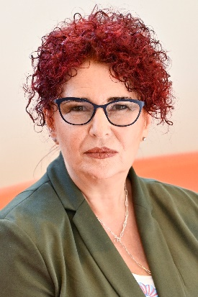 | Tagħrif personali  Kunjom: Schweng  Isem: Christa  Nazzjonalità: Awstrijaka  Indirizz tax-xogħol: Rue Belliard/Belliardstraat 99, 1000 Bruxelles/Brussel  Tel.: +32 (0)2 546 96 33  Indirizz elettroniku:

Impjieg attwali
Sa mill-1994 Konsulent Għoli tad-Dipartiment tal-Politika Soċjali tal-Kamra Ekonomika Federali Awstrijaka

Sa mill-1995 Membru tal-Kumitat ta’ Konsulenza dwar is-Sigurtà u s-Saħħa fuq il- Post tax-Xogħol

Membru tal-Bord ta’ Tmexxija tal-Aġenzija Ewropea għas-Sigurtà u s-Saħħa fuq il-Post tax-Xogħol (Bilbao)
- Kelliem għal min iħaddem sa mill-2001
- President tal-Bord ta’ Tmexxija fl-2001, l-2004, l-2007, l-2010, l-2013, l-2016 u l-2019

Membru tal-Kumitat għall-Affarijiet Soċjali tal-Assoċjazzjoni Ewropea tal-Artiġjanat u tal-Intrapriżi Żgħar u Medji
- President (2001–2009)

Sa mill-1998 Membru tal-Kumitat Ekonomiku u Soċjali Ewropew (KESE)
- President tal-Osservatorju tas-Suq tax-Xogħol 2013–2015
- President tas-Sezzjoni għax-Xogħol, l-Affarijiet Soċjali u ċ-Ċittadinanza sa mill-2018

Esperjenza professjonali
Mill-1991 sal-1994 Programm ta’ taħriġ organizzat mill-Kamra Ekonomika Federali Awstrijaka

Matul il-programm ta’ taħriġ:
- Traineeship mad-dipartiment tal-politika legali
- Traineeship fid-DĠ għas-Suq Intern u s-Servizzi Finanzjarji tal-Kummissjoni Ewropea
- Attaché fid-Delegazzjoni Awstrijaka għall-Kummerċ Ħieles għall-Unjoni Ewropea

Edukazzjoni
1984–1990 Master fil-Liġi fl-Università ta’ Vjenna

Edukazzjoni addizzjonali
1983–1984 Studju tal-lingwi f’Pariġi

Lingwi il-Ġermaniż
l-Ingliż
il-Franċiż
l-Ispanjol

